記入日 年 月 日

〈日課〉
朝

昼

夜

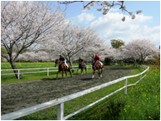
〈これからやりたいこと〉

